360統整

一、有Google街景認證的公司及API合作:

Walkinto：

在Walkinto中分為標準功能、高級功能

標準功能:

* 街景: 可使用url或地圖搜索從Google Street view導入圖像。
* 設備: WalkInto for Desktop, Mobile and VR。
* 全景導入: 創建虛擬旅遊。
* 導航: 導航選項 [文本菜單、縮略圖菜單、Scene Link、平面圖]。
* 旅遊卡: Tour Cards [至今為止發布的所有 Tour card 選項為模板、影片、音樂]
* 焦點熱點: 焦點熱點 [圖標、Scene Link、標籤、音樂]
* 上傳空間: 有500 MB的上傳空間用於上傳圖片和音樂。
* Google 分析: 在tour level和Account level添加到 Google Analytics。

高級功能:

* 全景連結: Pano連接器是一種多功能工具，可創建像Chevrons一樣的 Google地圖，用於連接全景圖。
* Custom Domain:可為自己帳戶下的旅行配置和使用選擇的自定義域。
* 額外的上傳空間: 上傳到 Walk Into 的圖像和音樂可通過 Amazon Cloudfront 分發。

步驟:

1. 先註冊Google Cloud Platform，並提供結算詳情，創建Maps API key並添加安全約束，注意在Google Cloud帳戶中，控制台的 Maps API 使用添加每日限制，超過此限制後，Google 將遊覽中顯示“僅供開發使用”且低分辨率圖像負圖像，並且 Walk Into 的某些功能將無法使用。這僅推薦用於你的展示和演示，而不是由客戶支付的製作。
2. 在Walk Into中添加 Maps API key，並在Walk Into 儀表板中的主設置中添加鍵，關鍵步驟:

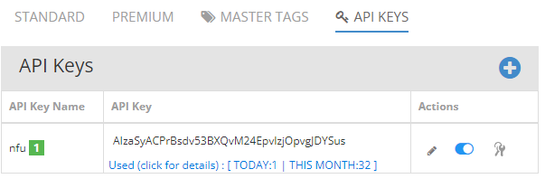

密碼

2.1添加鍵並給它一個唯一的名稱

2.2測試並驗證key是否正常工作

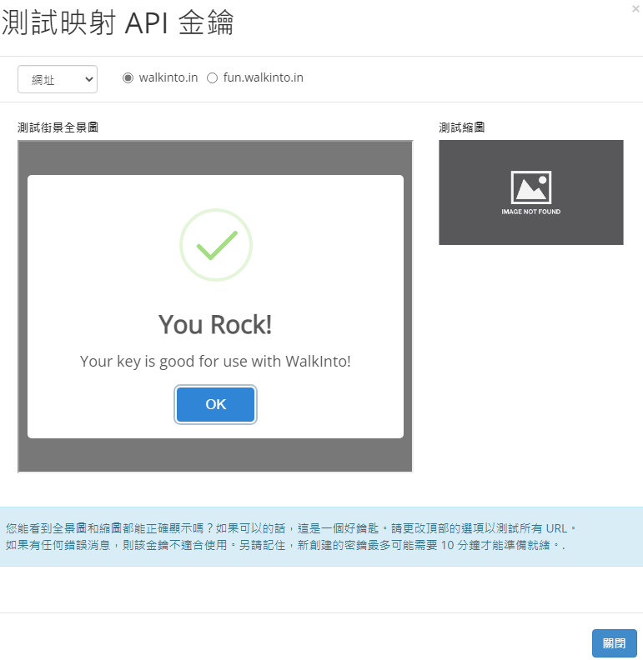

2.3.保存key

2.4限制 Maps API 的使用費用: 在Walk Into中為自己的導覽及API key添

加每日/每月查看次數限制，超出限制WalkInto會將導覽顯示為普通街景

1. 按下第一張圖紅框中的創建，再按下第二張圖的紅框選擇想要的key

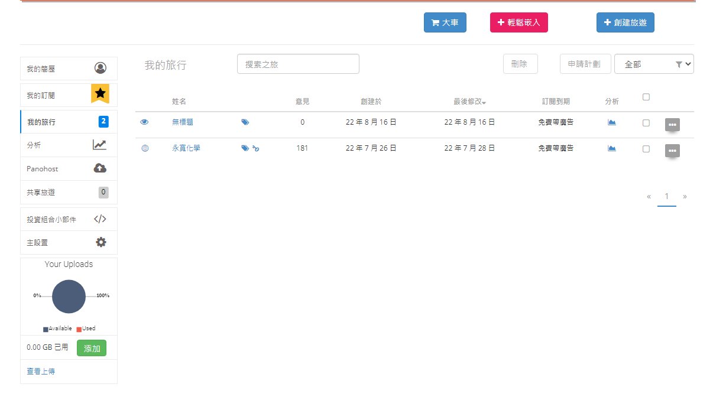

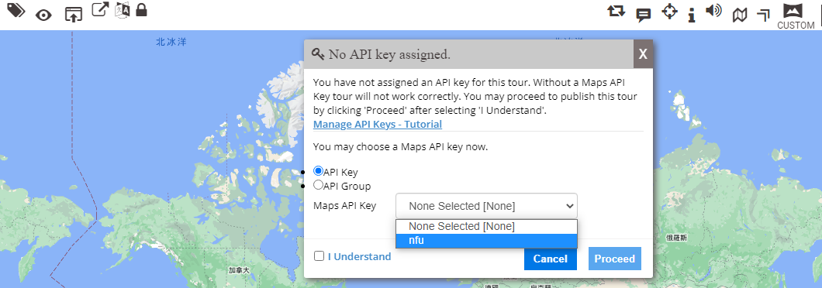

1. 搜索google的第一個場景

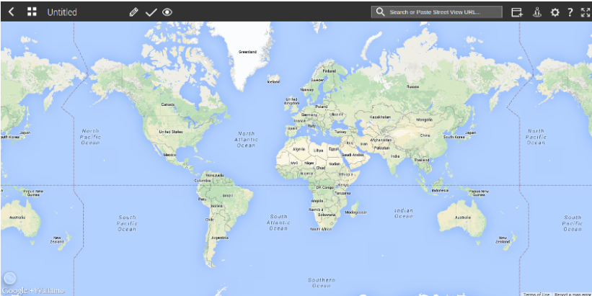

1. 當從列表中選擇google時，WalkInto會帶你到地圖上，如果它在該區域找到場景，則會在彈出窗口中顯示

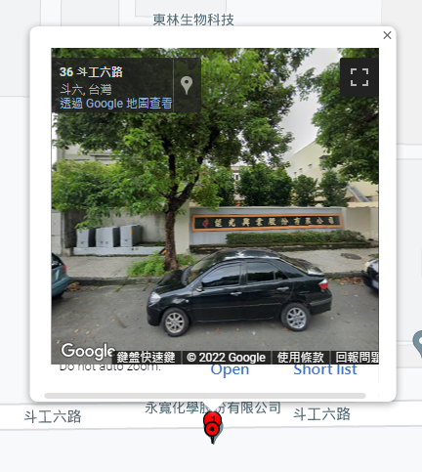

1. 按下open顯示場景圖

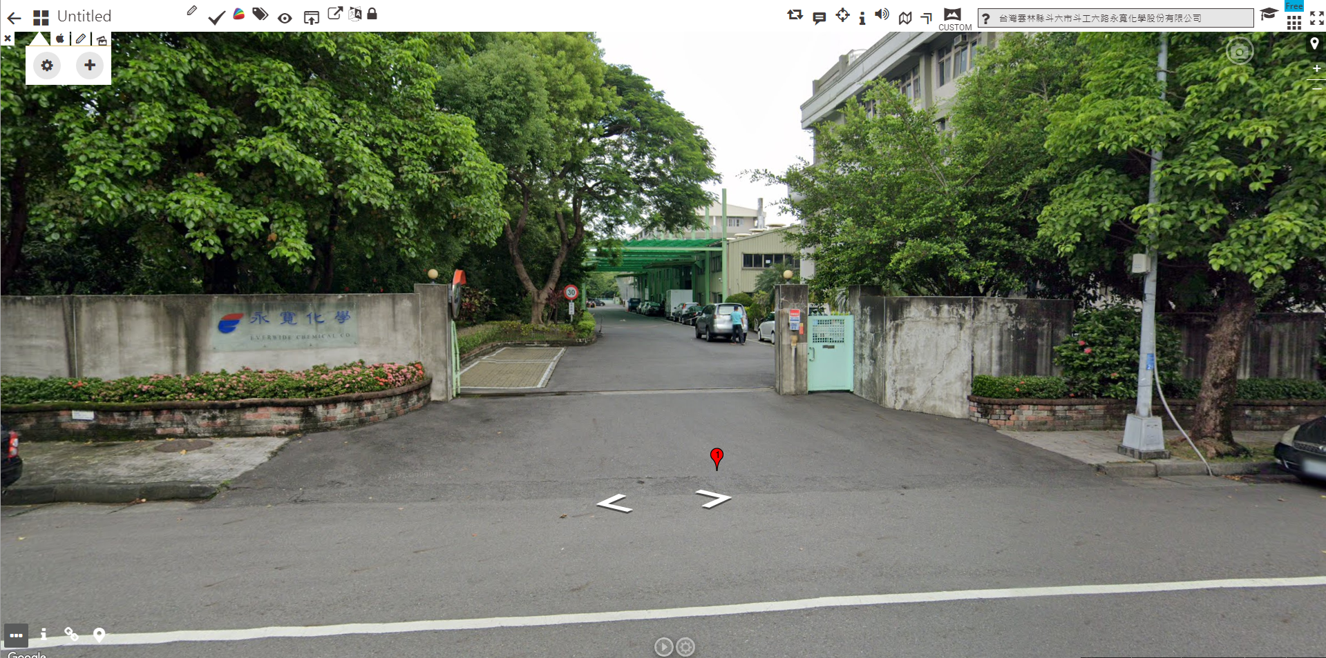

1. 可選擇使用亞馬遜 aws s3儲存空間或使用google map的場景圖
2. 使用google map的場景，按下紅框後顯示第一張圖示，搜尋地址後放入小人，確定後按open，載入場景如第二張圖

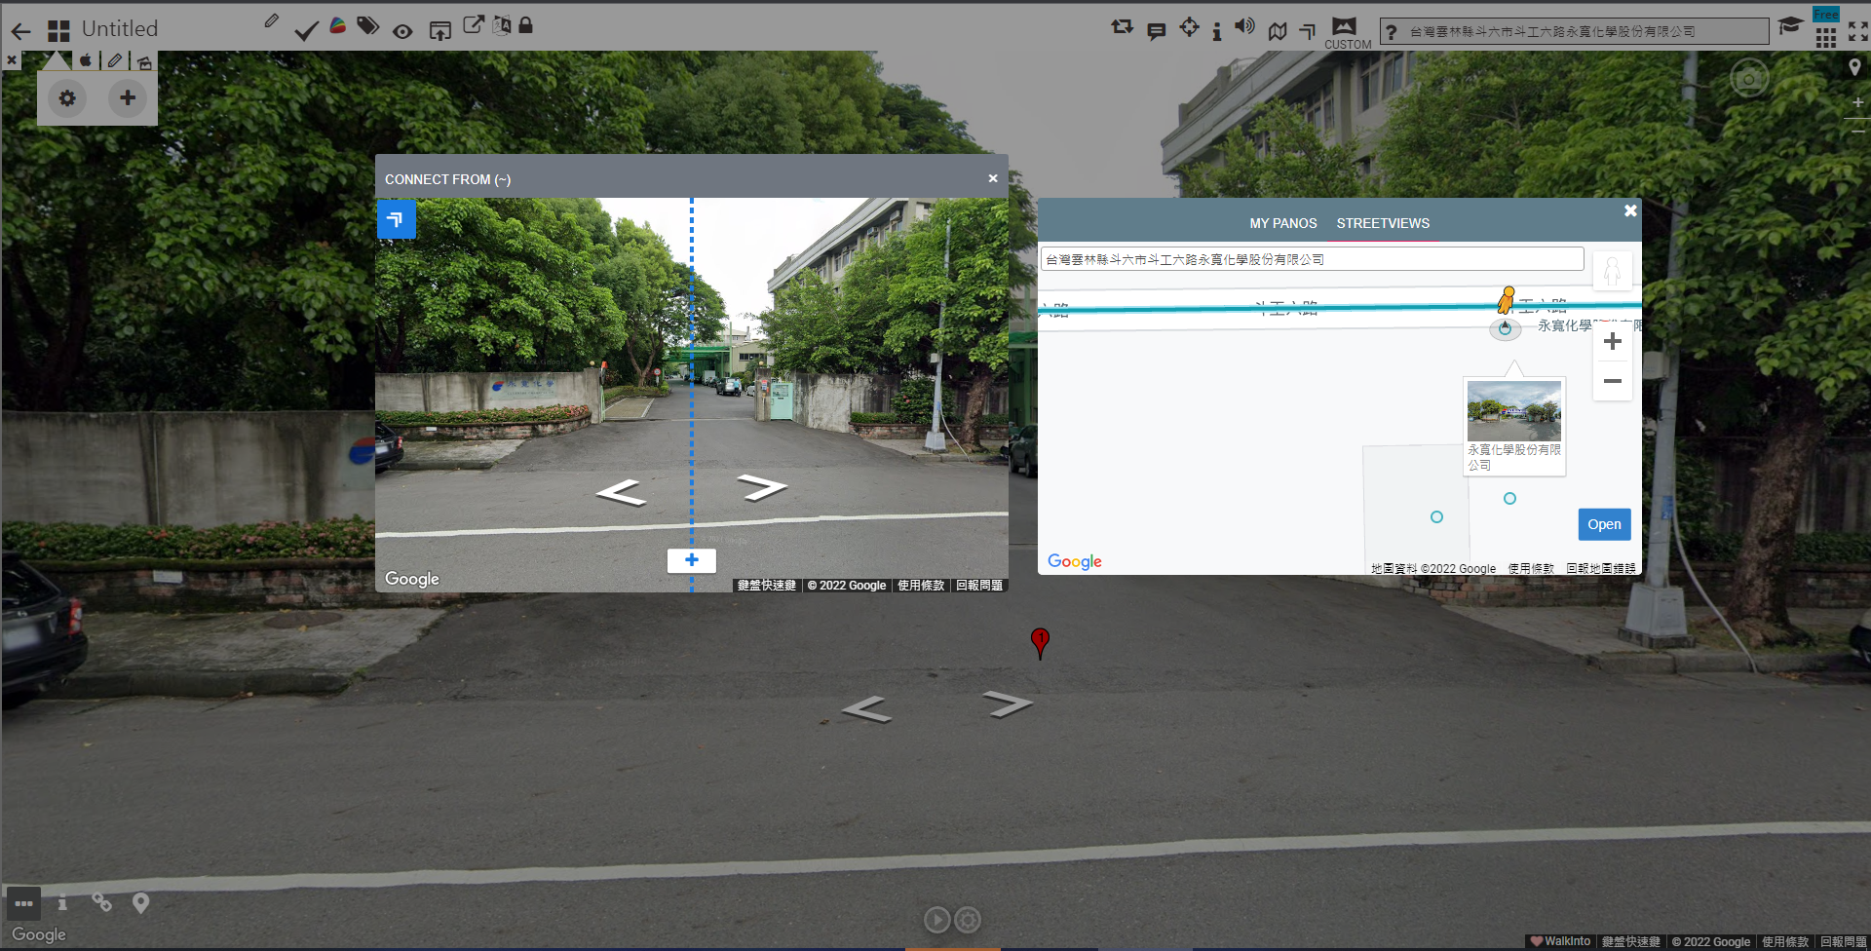

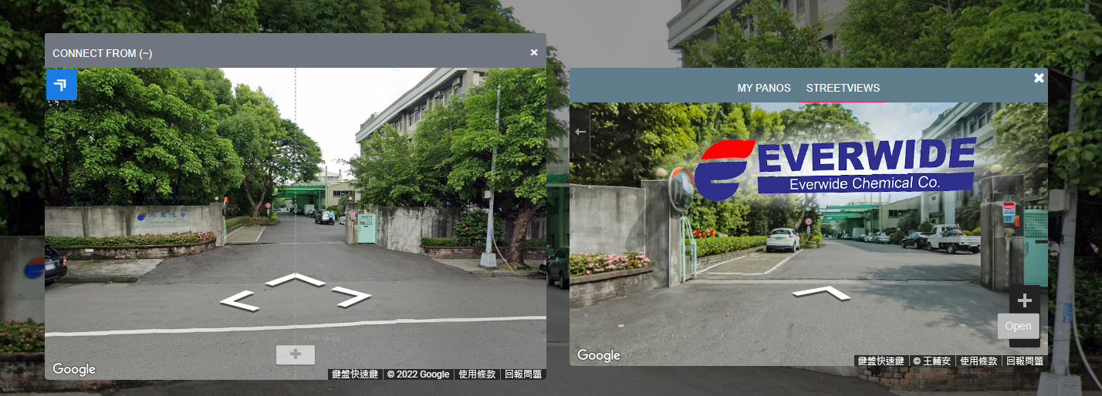

1. 使用亞馬遜 aws s3儲存空間，輸入s3儲存空間中的圖片路徑

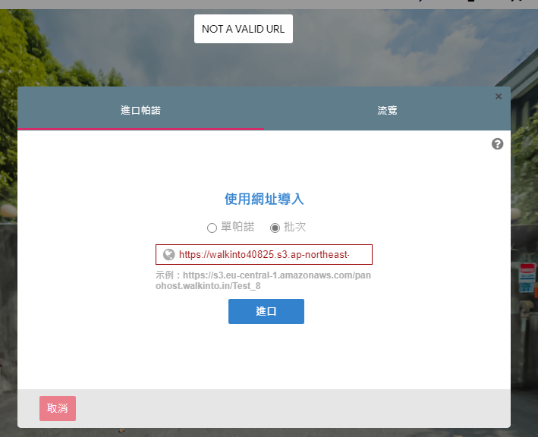

1. 調整場景後，在紅框中輸入想要的名稱，然後點擊保存在第一個場景

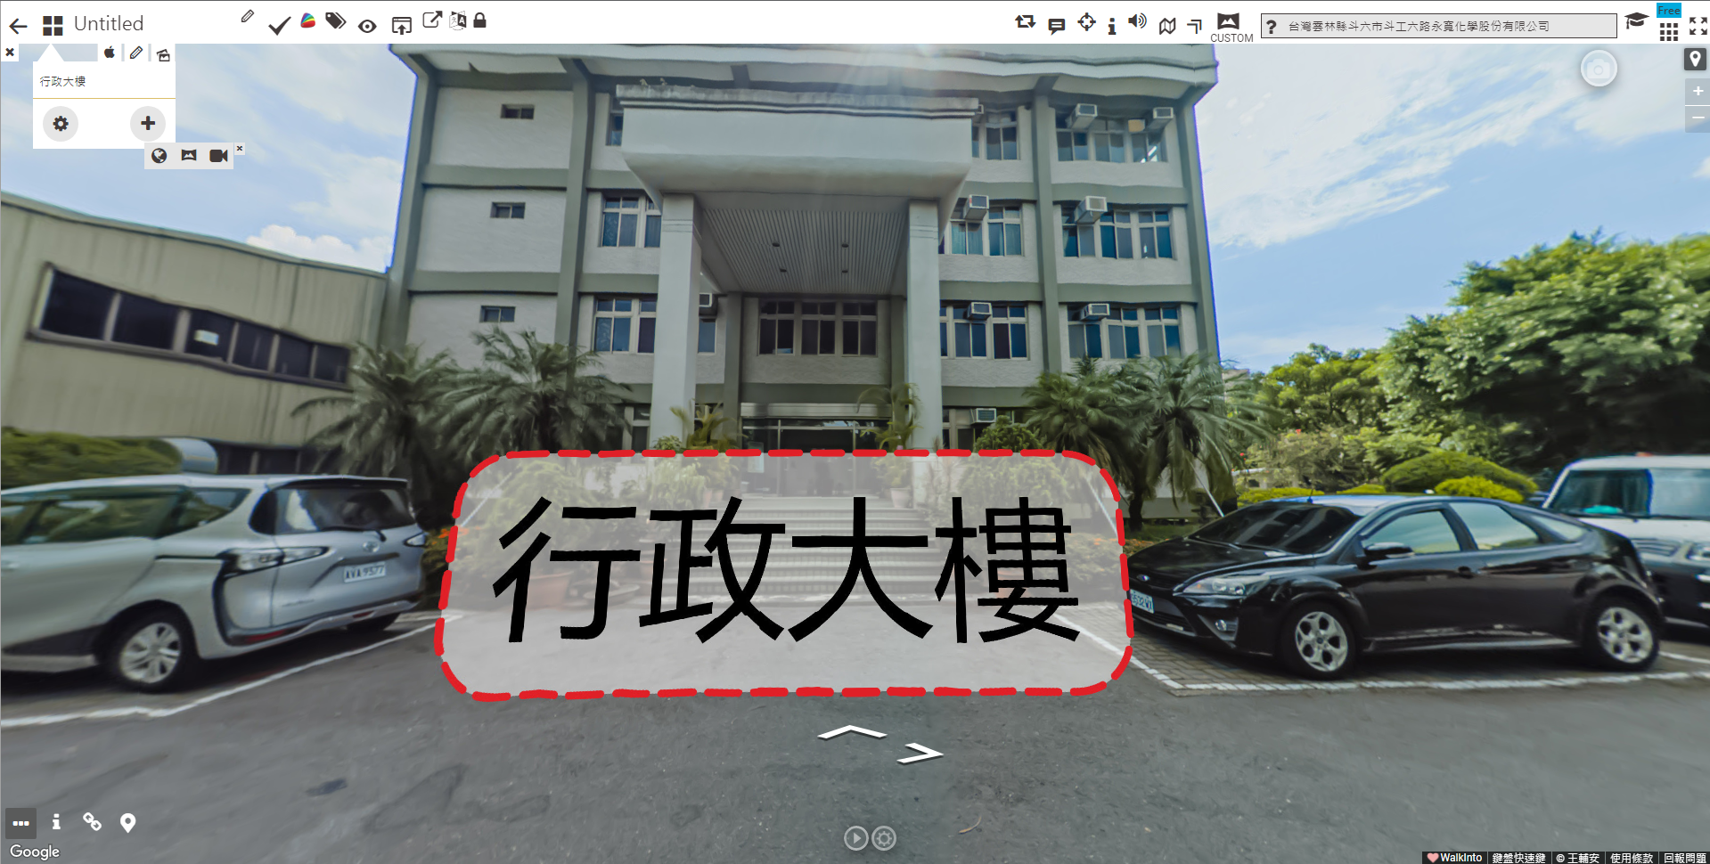

1. 要在場景中加入標記點時，點擊紅框顯示以下圖片，選擇想要的內容後開始編輯

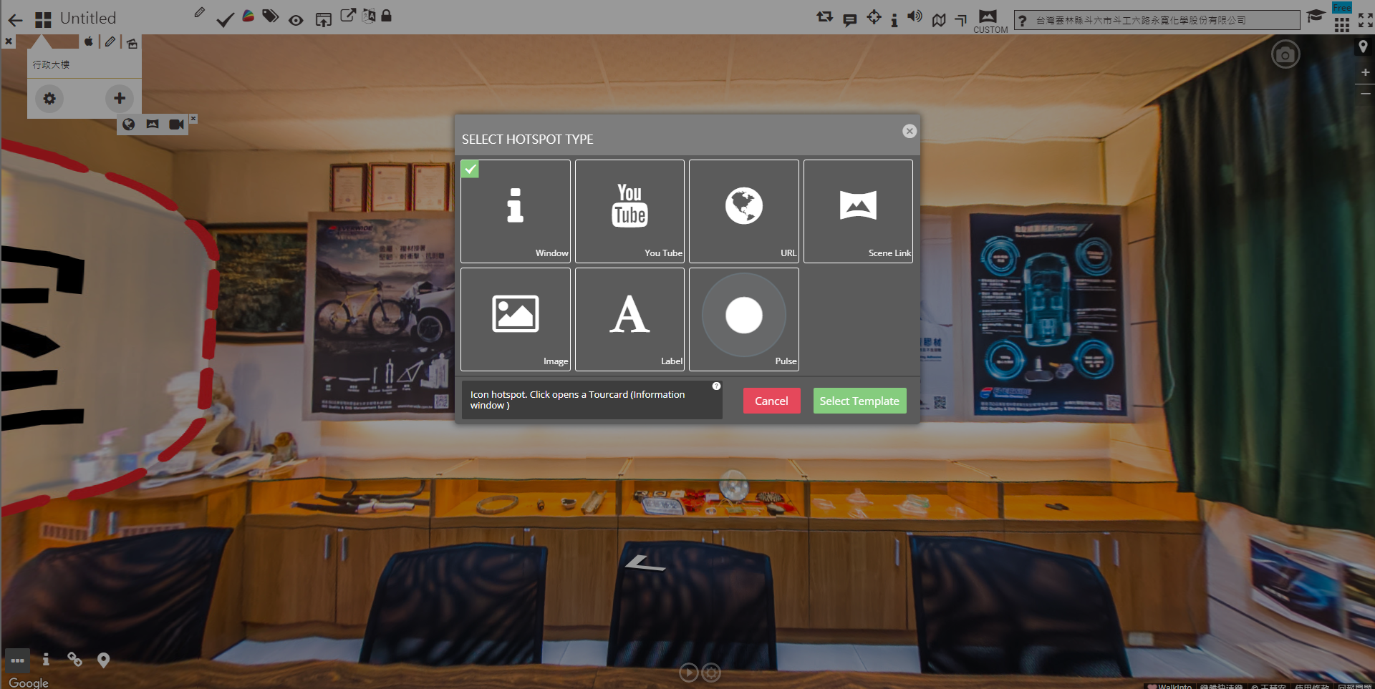

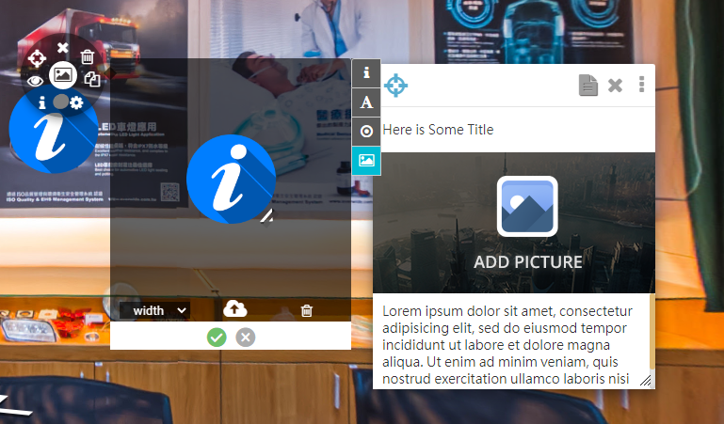

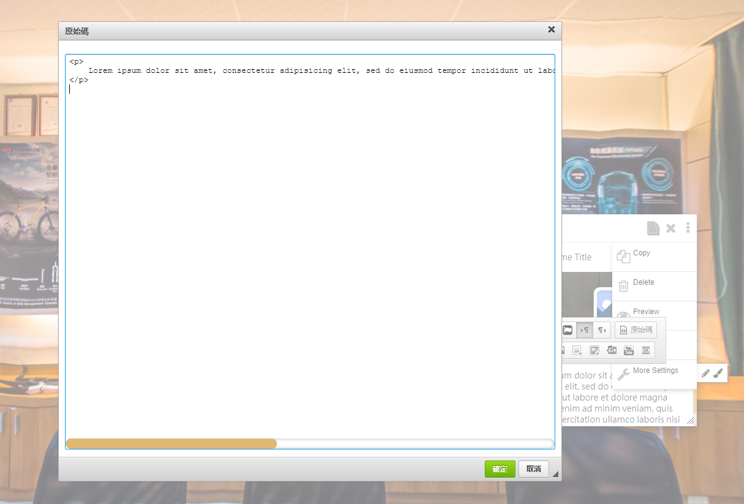

1. 嵌入至HTML展示

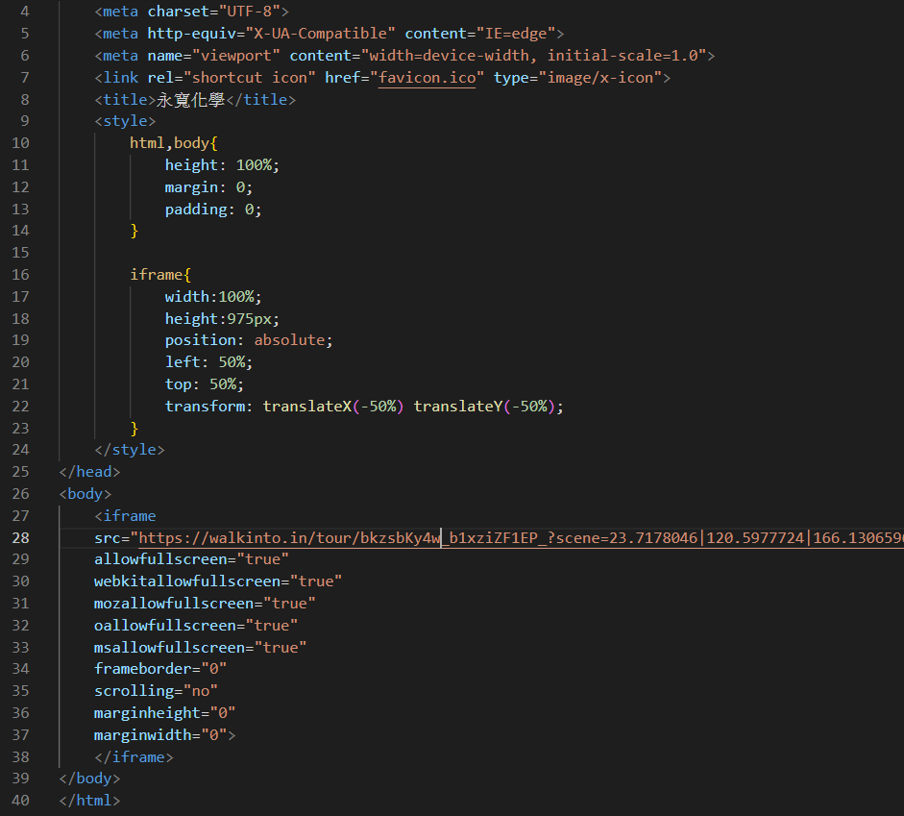

遇到的問題：

1. 第一個問題

AWS S3畫面，紅框為物件URL

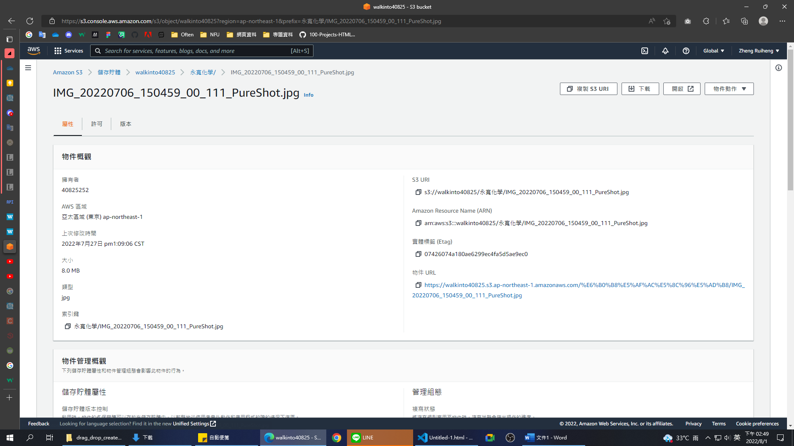

將紅框連結貼上之後，無法辨識連結



1. 第二個問題

可以顯示全景圖

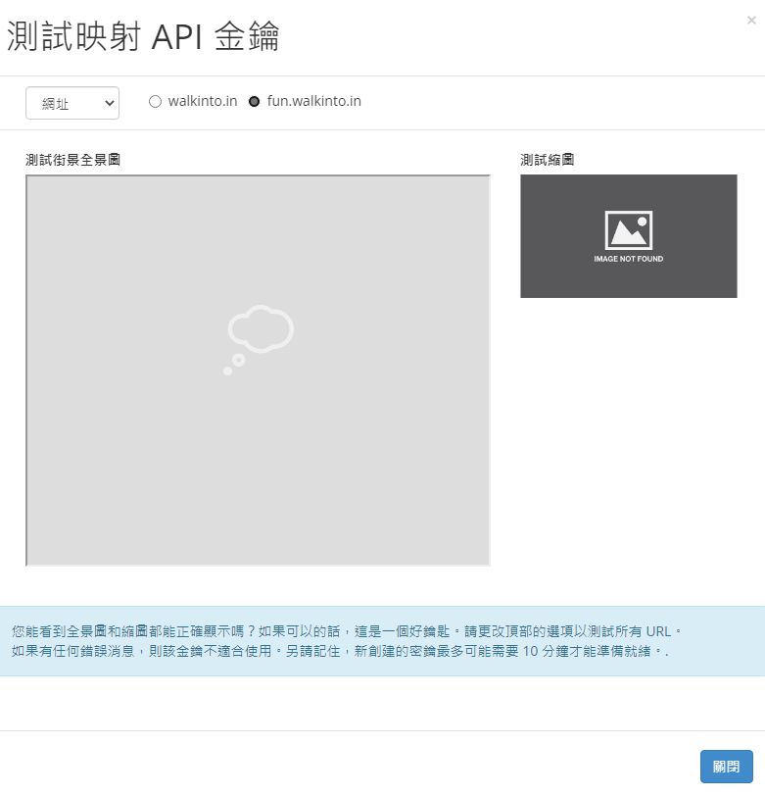無法顯示全景圖

Matterport：

[Matterport](https://matterport.com/industries/real-estate) 是一間 360 度掃描空間並輸出3D 數位分身的平台，而Matterport 是一間美國新創公司，開發了一套硬體設備及軟體平台，可以用來呈現類似環景網站的導覽效果，它的最大特色在於可以擷取3D的空間資料，可以取得室內概略的三維模型，也就是呈現在 Doll House功能和切換環景時的前進效果。

|  |  |  |
| --- | --- | --- |
|  | 優點 | 缺點 |
| Walkinto | 無須綁定硬體，且可搭配google map使用 | 需配合指定的儲存空間 |
| Matterport | 可以直接掃描三維模型，且簡單易懂 | 需配合自家軟硬體使用 |

二、[Photo Sphere Viewer](https://photo-sphere-viewer.js.org/)

[Photo Sphere Viewer](https://photo-sphere-viewer.js.org/)是基於three.js的全景插件 photo-sphere-viewer.js

他能添加熱點、調用陀螺儀，最主要的是操作簡單提供一張全景圖即可，但功能上無法像google map一樣呈現較好的效果。

步驟:

1. 引入three.js套件、[Photo Sphere Viewer](https://photo-sphere-viewer.js.org/)套件

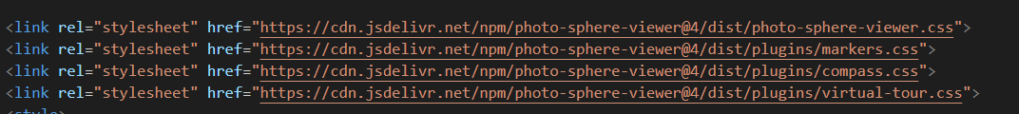

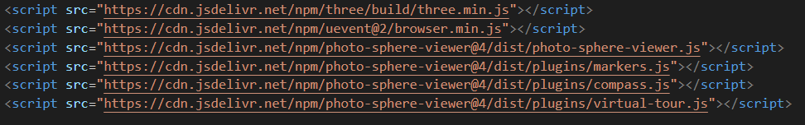

1. 設定場景

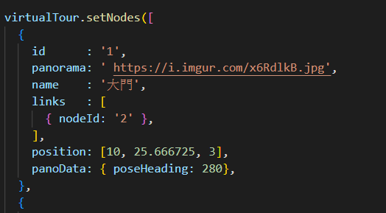

1. 添加標記點

